République Algérienne Démocratique et Populaire

وزارة التعليــم العالــي و البحــث العلمــي
Ministère de l’Enseignement Supérieur et de la Recherche Scientifique

والتطويــر التكنولوجــيالمديريـة العامـة للبحـث العلمـي
Université M’Hamed Bougara Boumerdès
جامعة امحمد بوقرة بومرداس
Unité de Recherche Matériaux-Procédés et Environnement

Fifth Seminar on Materials - Processes and Environment
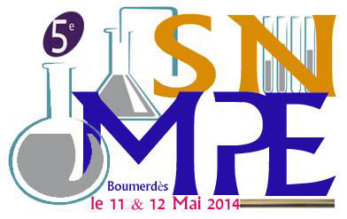
Cinquième Séminaire National sur les Matériaux - Procédés et Environnement
Boumerdès, le 11 et 12 Mai 2014

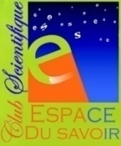
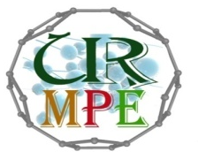
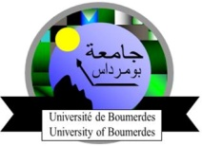
Organisateurs


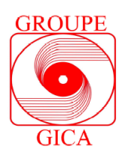
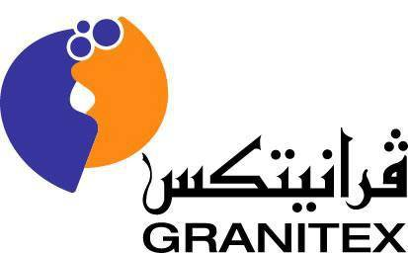
Sponsors
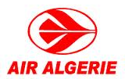

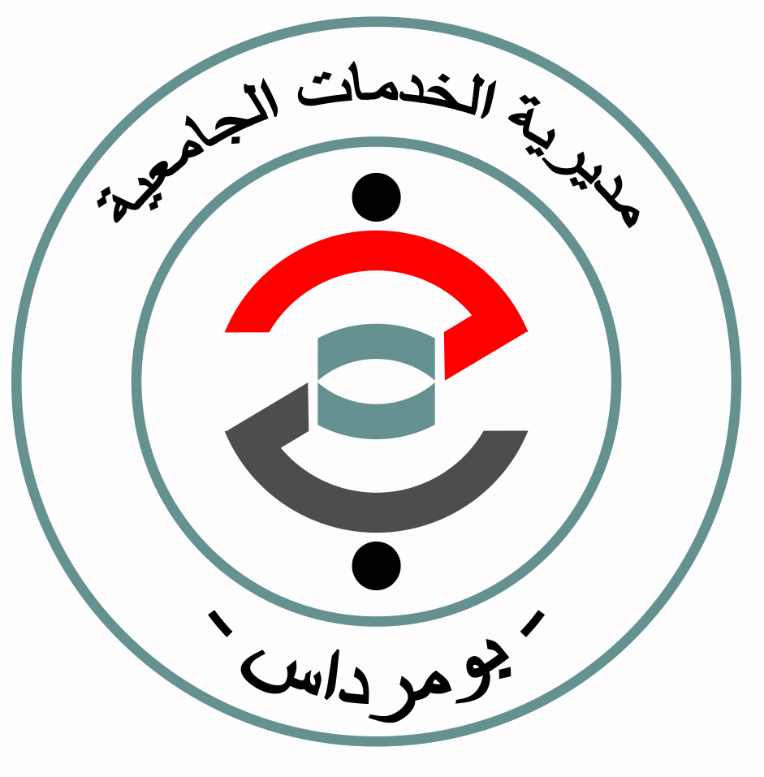




Présentation

La 5ème édition du SNMPE’2014, fait suite aux séminaires qui se sont tenus à l’université M’Hamed Bougara de Boumerdès depuis l’année 2005, organisés par l’unité de recherche Matériaux, Procédés et Environnement URMPE en collaboration avec l’association « Club Scientifique Espace du Savoir » qui prévoit d’élargir davantage ses activités scientifiques sur d’autres horizons, et ça, par le renforcement des liens de partenariat avec d’autres établissements relevant du MESRS et du secteur socio-économique.
Le 5ème SNMPE’2014 a réuni pendant deux jours plus de 300 chercheurs et industriels. Leurs domaines de compétence et de réflexion se caractérisent par une pluridisciplinarité et constituant ainsi l’originalité des travaux de recherche.
210 communications ont été présentées sous forme orale ou poster devant un comité scientifique des différentes universités.

10 Mai 2014

Le programme du 5ème SNMPE’2014 a bien commencé le 10 Mai 2014, par l’accueil des invités et des participants aux hôtels Rocher, les Lilas et les hirondelles
Une navette de bus est programmée par le comité d’organisation de l’Aéroport National et International d’Alger vers les hôtels selon les horaires suivants :
- 14h00 : Aéroport National et international d’Alger vers l’hôtel Boumerdès.
- 18h00 : Aéroport National international d’Alger vers l’hôtel Boumerdès.
Les inscriptions et les enregistrements ont commencé dès l’arrivée des communicants à l’hôtel.
Une équipe coordinatrice du comité d’organisation est installée sur place (à l’hôtel), elle est chargée de l’accueil et des enregistrements.
Après l’installation des invités dans leurs chambres un diner est organisé à 20h30 à l’hôtel le Rocher.

11 Mai 2014

CEREMONIE D’OUVERTURE DU COLLOQUE
Une synthèse est donnée ici des différentes allocutions prononcées à l’ouverture du colloque.

Les travaux ont commencé après l’allocation de président du comité d’organisation, Monsieur IREKTI Amar, où il a souhaité la bienvenue aux invités et aux participants nationaux et étrangers et il a appuyé sur l’importance de ce type de manifestation scientifique pour promouvoir la recherche scientifique au sien de nos universités.
Suivis par l’allocation d’ouverture de Mme Le recteur de l’université de Boumerdès Prof. Cherifi Ouiza, elle a réaffirmé son soutien indéfectible aux échanges et débats scientifiques sur les questions de renforcement de partenariat et de consolidation des liens entre les institutions de la recherche scientifique. Il a relevé les actes fondamentaux justificatifs du colloque qui sont au tour de la présentation des résultats des recherches effectuées sur des thématiques liées aux matériaux et à l’environnement. Elle a rappelé aussi la réussite des précédentes éditions et l’apport de secteur socio-économique dans le développement de la valorisation des résultats de la recherche appliquée dans le domaine des matériaux et de l’environnement ; c’était l’occasion aussi pour encourager les échanges scientifiques, rapprochement de la recherche universitaire et celle des centres relevant de la DGRSDT avec des préoccupations industrielles et dégagement des cadres de partenariat et consolidation de la collaboration dans le domaine de la recherche /développement, en encourageant des projets en commun initiés par les différents participants et institutions.
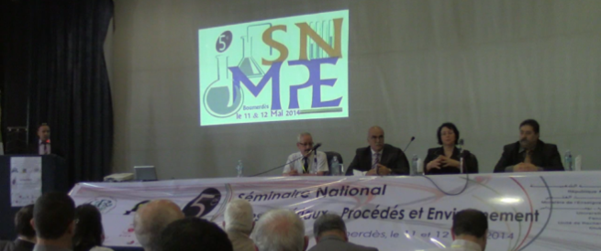
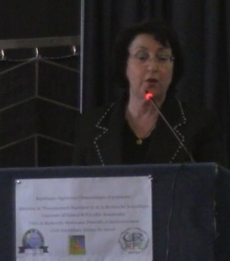
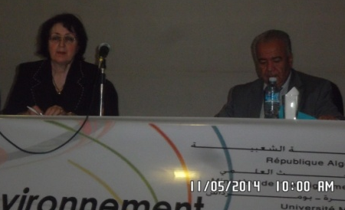
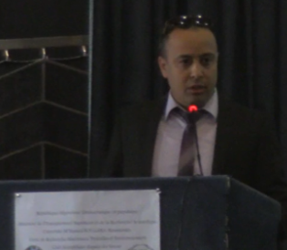

Signature de conventions
Juste avant le lancement du programme de la rencontre, deux conventions cadre ont été signées entre l’université de Boumerdès et les entreprises Granitex et le Centre Aéronautique de Boumerdès. Ces conventions rentrent dans le cadre de partenariat et d’ouverture de l’université au monde socio-économique.
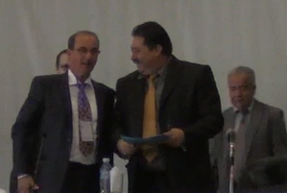
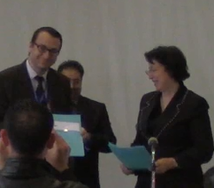

PDG Granitex, M. MEDAHI M. – Prof BEZZAZI B. PDG CAB, MOHAMED Sghir,- Prof CHERIFI O.

Conférences plénières
À l’ouverture des travaux de séminaire, trois conférences plénières on été programmées
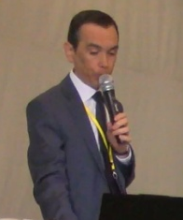
Conférence plénière 1
Titre : Apport de la rhéo-physique à l'étude des matériaux multi-structurés.
Prof.Alain Ponton(Univ. Paris Diderot, Sorbonne Paris City France.)

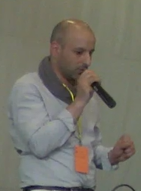

Conférence plénière 2
Titre:La microrobotique biomédicale et chirurgicale
Dr.Brahim Tamadazte (Institut FEMTO-ST/Dép. AS2M, France.)

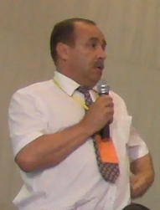
Conférence plénière 3
Titre : Conception, fabrication et mise sur le marché algérien d’un matériau textile à usage médical
Prof.CHEMANI Bachir, Univ. Boumerdès

L’après-midi de la première journée, au retour de déjeuner, le programme s’est poursuivi à la bibliothèque centrale de l’université avec deux ateliers des présentations orales, une sur les matériaux composites et l’autre sur les matériaux inorganique métallique et une session des présentations poster.
Les conférenciers, ont présenté les activités scientifiques le plus récentes de leurs laboratoires qui œuvrent dans les domaines des matériaux de construction, les énergies renouvelables et les matériaux avancés.

A la fin de la journée, le comité d’organisation a organisé une visite scientifique pour les participants à l’unité de recherche Matériaux, Procédés et Environnement à la faculté des sciences de l’ingénieur de l’UMBB. Les techniciens, ingénieurs et le personnel de l’unité a présenté les différents laboratoires, équipements et les activités scientifiques de l’unité.
La première journée du colloque a pris fin à la grande satisfaction des participants nationaux et étrangers.

Exposition
Dans l’optique de réussite de ce séminaire, le comité d’organisation a invité les industriels qui activent dans les secteurs des matériaux, à participer à une exposition qui se tient au cœur des thèmes proposés :
- Les nouvelles stratégies de développement ;
- Investissement et emploi des jeunes ;
- Nouveaux procédés de production et technologies innovantes ;
Entreprises participantes

- Granitex
- CETIM
- MEDICALUX
- VINCI Technologies
- Aéroclub Sonair Boumerdes "Centre Aéronautique"
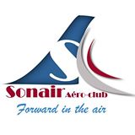
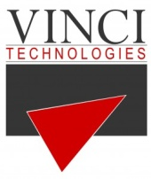

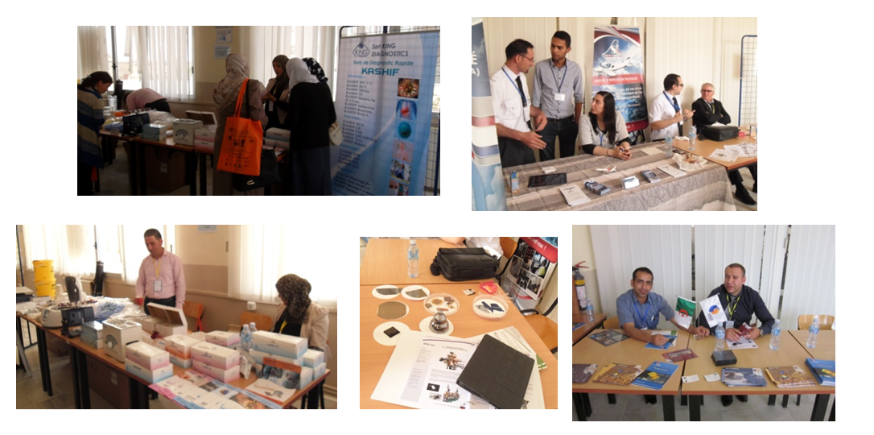

Véritable carrefour d'échanges durant la conférence, cette exposition était une occasion de présenter les produits, équipements et services des entreprises aux participants.

Langues
12Mai 2014
Le président du colloque, M. Amar IREKTI, a défilé le programme de la deuxième journée de séminaire qui porte essentiellement sur les communications relatives aux thématiques de la rencontre.
Les communications de cette journée portent sur deux (2) ateliers et une session ‘’Posters’’ sont programmés en parallèle tout au long de la journée du colloque suivant respectivement les thématiques suivantes :
Atelier 1:Matériaux inorganiques
Atelier 2: Chimie verte
Session Posters

CEREMONIE DE CLOTURE DE SÉMINAIRE
La cérémonie de clôture porte principalement sur la synthèse des travaux, les allocutions de quelques personnalités invitées, du parrain et le lancement des rapports thématiques.
La cérémonie de la clôture est présidée par Monsieur IREKTI Amar, où il a commencé par un bilan général des deux jours avant de donner la parole aux présidents des ateliers pour la synthèse des travaux scientifiques de la conférence.
Synthèse des travaux
Dans son rapport de synthèse, le Prof. Alain Ponton de l’Université de Paris Diderot, Sorbonne Paris City France, a observé en premier lieu que la qualité des échanges et la passion des participants à intervenir dans les débats prouvent que les rapports thématiques soulèvent des questions d’actualité. Ceci traduit la réussite d’un pari qui est celui de faire rencontrer dans ces rapports la rigueur scientifique et l’utilité des informations de leur contenu. La réussite de ce pari est aussi due, a-t-il souligné à la qualité intellectuelle des membres du comité scientifique commis à cet effet. Il a réaffirmé en cette matière le soutien indéfectible de son université pour les doctorants.
En second lieu, le Prof EL HAFIANE de l’ENSA de Safi Maroc, a noté que, les différents communications des sessions, ont été de haut niveau et les communicants ont su présenter et défendre leurs travaux de recherche. Il a fait quelques propositions, où il a souhaité que chaque doctorant donne le déclic à son niveau pour la mise en œuvre effective des recommandations faites dans les ateliers.

Après la synthèse des travaux, Monsieur IREKTI Amar, président de séminaire, a remercié les membres du comité scientifique pour la rigueur avec laquelle ils ont travaillé et notamment à l’enrichissement qu’ils ont apporté aux travaux de cette rencontre, saluant la diversité, le profil et le nombre des participants ainsi que la pertinence et la qualité des rapports de même que la richesse des échanges, et remerciant les membres organisateurs du Colloque, les partenaires financiers, et les responsables de l’université de Boumerdès.

Allocutions des personnalités et lancement des rapports thématiques
1. Allocution du Prof BEZZAZI Boudjema
Le Prof BEZZAZI Boudjema d’entrée salué la présence des éminents travaux d’actualité et de pointe. Par la suite, elle a souligné les mérites qui reviennent au comité d’organisation de la 5eme édition de SNMPE qui peut servir d’exemple pour les autres étudiants doctorants des autres universités. Il a aussi souligné la haute qualité des travaux de recherche présentés. Enfin, tout en appréciant la finesse hautement intellectuelle des échanges, il a exhorté les participants nationaux et étrangers à continuer l’œuvre de renforcement des liens et de partenariat.

4. Allocution du Professeur HACHEMI Messaoud
Dans son mot de clôture de séminaire, le Professeur HACHEMI Messaoud a remercié les organisateurs d’avoir réussi l’organisation de cette rencontre nationale de haut niveau. Aussi, il a félicité les participants pour les échanges constructifs qu’ils ont eus à l’occasion de la rencontre. Il a insisté sur la nécessité de mettre en application le contenu des recommandations des ateliers thématiques. Pour ce faire, il a appelé les participants à s’approprier, à amener leurs compétences à s’approprier le contenu de ce séminaire.

Après cette fin heureuse de séminaire, les participants furent invités au diner de la clôture.

Publications
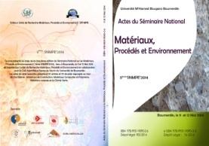
URMPE a publié les Actes du SNMPE’2014, un livre de 283 pages
ISBN 978-9931-9090-2-6 ; Dépôt Légal : 902-2014/e ISBN 978-9931-9090-3-3 , Dépôt Légal : 76-2014

Ces publications peuvent être utilisées comme un document de base de données pour les travaux de recherche, projets et activités d'innovation organisées dans le domaine des Matériaux.

Les meilleurs articles seront publiés dans le
- Journal Materials, Processes and Environment, JMPE, ISSN 2335-1020http://urmpe.dz/journal.html
- Journal of Materials Science and Engineering A & B (ISSN: A: 2161-6213, B: 2161-6221) David Publishing Company http://www.davidpublishing.org/
Couverture médiatique
Une présence de nombre important des journalistes est à noter dans ce séminaire, de nombreux articles et deux reportages de la télévision nationale ont été effectués,
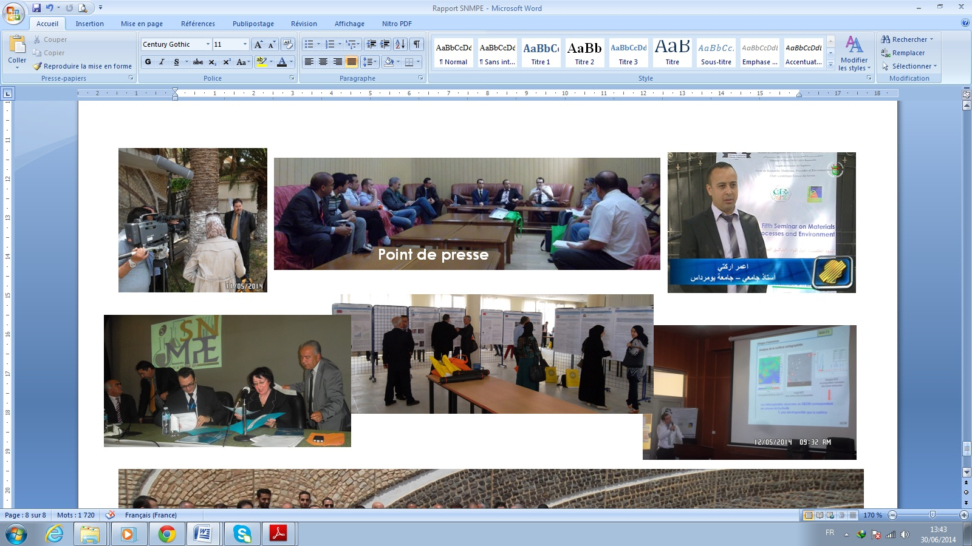
Un point de presse est organisé au tour d’une table ronde à la salle de conférences de l’université, en présence de M. IREKTI A, Pr. CHEMANI B., Pr. PONTON A., Dr. DAOUI A. et les représentants d’entreprises. Les questions des journalistes s’articulent sur le partenariat entre l’université et les entreprises et les recommandations qui peuvent aider l’industrie à sortir de renfermement. Le débat a duré 45 minutes.

